**第13课 现代交通运输的新变化(能力提升卷)**

**一、选择题（本大题共12小题，共24分）**

1. 下表是根据《北京市2017年国民经济和社会发展统计公报》编制的2017年北京公共交通数据表。下列说法正确的是( )

|  |  |  |  |  |
| --- | --- | --- | --- | --- |
|  | 运营线路 | 运营车辆 | 运营线路长度 | 全年客运总量 |
| 公共电汽车 | 881条 | 24131辆 | 19299千米 | 33.3亿人次 |
| 轨道交通 | 22条 | 5210辆 | 609千米 | 37.8亿人次 |

A.公共电汽车是北京市民最主要的交通工具

B.北京交通工具种类不能满足市民出行需求

C.城市公共交通的发展为人们在市内通行提供方便

D.轨道交通因价格低廉吸引了市民乘坐

【答案】C

【解析】：表格显示在全年客运总量中轨道交通总量高于公共电汽车总量，故A项错误;材料无法体现“北京交通工具种类不能满足市民出行需求”，故B项错误;材料中没有对比公共电汽车和轨道交通的价格，无法得出轨道交通价格低廉的结论，故D项错误。根据材料并结合所学可知，公共汽车、电车、地铁等主要城市公共交通的发展为人们在市内通行提供了方便，故C项正确。

2.1908年，湘潭绅商们对于粤汉铁路正线不经过湘潭深感忧虑：“潭埠势必永远成废”“数百年祖宗营业，一旦归于无何有之乡，万众能不寒心！”最终结果，湘潭隔江与铁路相望，距其15公里的株洲则因铁路通车走向兴盛。由此可见(　　)

A．铁路改变南北经济格局 B．新式交通影响地方兴衰

C．列强通过路权蚕食掠夺 D．地方绅商掀起保路运动

【答案】B

【详解】　根据材料“潭埠势必永远成废”“数百年祖宗营业，一旦归于无何有之乡，万众能不寒心！”“最终结果，湘潭隔江与铁路相望，距其15公里的株洲则因铁路通车走向兴盛”可知，株洲因铁路通车走向兴盛，而湘潭隔江与铁路相望而衰落，可见新式交通影响地方兴衰，B项正确。A、C、D三项材料没有体现，排除。

3. “20世纪六七十年代，我国的汽车工业是以载货车为主，对轿车缺乏应有的重视，这使得我国的轿车工业技术水平长期处于极为幼稚的状态。”但有人认为其实当时的汽车工业结构是与当时我国的国情基本适应的。与之适应的国情主要是

A．我国汽车工业技术落后 B．我国采取优先发展重工业的方针

C．人民生活水平普遍较低 D．我国基本是一个农业国家

【答案】C

【详解】

轿车生产滞后主要是基于我国人民生活水平较低的国情考虑，也就是需求不足，故C项正确；ABD项不是主要原因，故排除。

4. 《共和国记忆60年》中记载：“苏联人安排了毛泽东参观斯大林汽车厂。从没有目睹过汽车生产制造的过程，仍然乘坐着苏联提供的轿车的毛泽东，看着流水线上一辆一辆下线的汽车，对身边的陪同者说：‘我们也要有这样的汽车厂’。”这一理想的最初实现是在

A. “一五”计划时期 B. 大跃进时期

C. 人民公社化时期 D. 文化大革命时期

【答案】A

【解析】

根据材料中的关键信息 “我们也要有这样的汽车厂”说明在当时中国还不能制造汽车。中国在第一个五年计划期间兴建长春第一汽车制造厂，生产出了中国第一辆国产“解放”牌汽车。故本题应选A项；B项在“二五”计划时期，主要集中在钢铁产能的增加，与汽车生产无关，因此错误；人民公社化是在1958年社会主义基本建立下的农业改革，与汽车生产无关，因此C项错误；“文革”对国民经济的是巨大打击，因此也错误。

5.1986年12月，中国第一个自行车生产集团——“永久”自行车集团成立。拥有一辆“永久”牌自行车是当时年青人的梦想，也成为那一代人抹不去的记忆。这一现象说明（　　）

A．科技革命推动企业发展 B．改革开放影响人民生活方式

C．思想解放推动国企改革 D．现代企业制度促进经济发展

【答案】B

【解析】据材料“拥有一辆‘永久’牌自行车是当时年青人的梦想，也成为那一代人抹不去的记忆”可知人们的生活方式受到了影响，结合所学这一变化与改革开放有关，故选B项；材料主要说明社会生活的变迁没有体现企业的发展，排除A项；材料没有体现思想解放与国企改革，排除C项；建立现代企业制度是在1993年中共十四三中全会上确立，材料是在1986年，排除D项

6．2017年7月，港珠澳大桥主体工程全线贯通，一桥飞架三地，碧海终成通途，粤港澳大湾区半小时经济圈成形。在政府的主导下，大桥建造历时9年，在技术、装备、科研等领域多有突破，创造了多个世界之最。该大桥的建造

①是“一国两制”实践的新模式 ②推动了改革开放的深化

③说明我国桥梁建设水平世界领先 ④大大便利了人们的生活

A．①②④ B．②③ C．①②③ D．①④

【答案】A

【详解】

我国在香港、澳门实行“一国两制”，港珠澳大桥密切了港澳与内地的联系，是对“一国两制”新模式的探索和实践，①正确；珠海是我国第一批特区之一，大湾区积累了丰富的改革开放经验，大桥的建造，整合了内地与港澳的资源，有利于更好地改革开放，②正确；虽然大桥创造了多个世界之最，但不能据此得出我国桥梁建设水平世界领先，③错误；半小时经济圈成形，便利了人们的经济生活来往，④正确。故选A项，排除BCD。

7. 2017年5月5日，中国首款具有自主知识产权的干线民用飞机C919首飞成功，中国“大飞机梦”终于得以实现。近代以来，无数科学家为了发展航空航天事业，付出了巨大的努力和代价，其中标志着飞机时代开始的是

A 冯如制成中国首架飞机 B. “飞行者1号”成功升空

C. 北京至天津航线的开通 D. 旧金山至洛杉矶航线的开通

【答案】B

【解析】

【详解】1903年，美国莱特兄弟的“飞行者1号”成功升空，标志着飞机时代开始，故选B项；ACD项不符合题意。

8.对比分析下图,下列说法正确的是( )

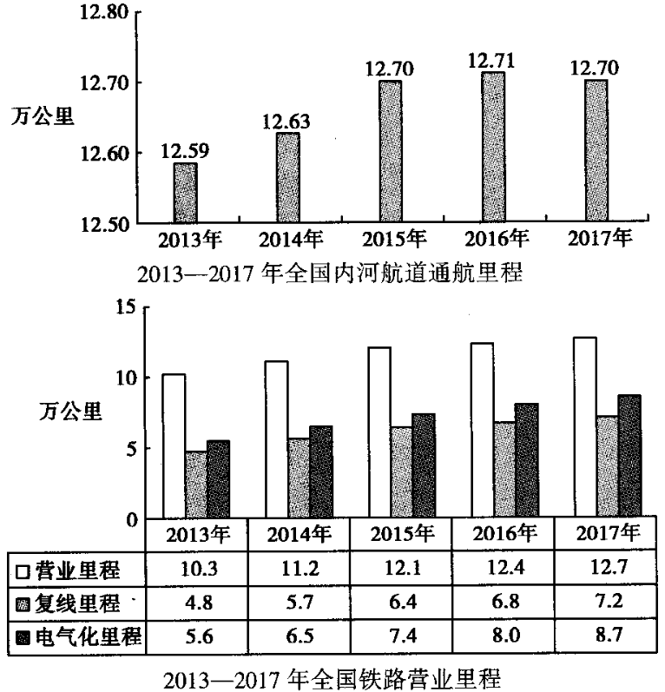

A.航运成为我国第二大运输方式 B.我国内河航运发展停滞

C.铁路营业里程稳步增长 D.中国船业技术有待提高

【答案】C

【解析】从表格信息不能得出“航运成为我国第二大运输方式”“中国船业技术有待提高”的结论，排除A、D两项;B项“发展停滞”表述错误，排除B项;根据材料可知我国铁路营业里程稳步增长，C项正确。

9.1989年5月，清廷发布上谕称建铁路为“自强要策”，正式宣布兴办铁路。截至1911年，初步建成以北京为枢纽的京奉、京汉、京张、津浦四条官办铁路干线，以及华北的正太等官商所办各线，总长约达9292公里，其中自建铁路达5574公里。这一时期中国铁路的发展（　　）

A．反映了列强倾销商品的要求 B．是洋务派自强政策推动的结果

C．瓦解了自给自足的小农经济 D．奠定了近代铁路网的基本格局

【答案】D

【解析】材料“截至1911年，初步建成以北京为枢纽的京奉京汉京张津浦四条官办铁路干线，以及华北的正太等官商所办各线，总长约达9292公里”，可知形成以北京为中心的铁路干线，奠定了近代铁路网的基本格局，故选D项；材料主旨是清廷主张修建自己的铁路，与列强经济侵略无关，排除A项；洋务运动结束于1895年，与材料时间不符，排除B项；自然经济的解体与列强入侵有关，排除C项。

10.春运，一开始称“春节客运”，后来简化为“春运”。从1954年起，铁道部就有春运记录，1989年，伴随著民工潮，中国媒体开始大量使用“春运”字眼，从此，一年一度如同潮汐一样的候鸟式大迁徒不断轮回。1998年至2004年，铁路连续五次提速，绿皮火车也逐渐被豪华空调列车所代替。材料主要反映（　　）

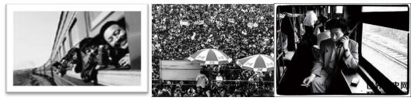

A．民工潮折射出改革开放以来中国社会变迁

B．民工潮体现经济体制改革从农村转向城市

C．民工潮推动了社会主义市场经济体制的建立

D．民工潮出现是市场经济对配置资源的结果

【答案】A

【解析】改革开放以来，农村与城市之间的经济差距日益拉大导致大量农民由农村流向城市，民工潮的出现是对这一时期社会变迁的反映，故选A项；1984年经济体制改革的重点由农村转向城市，而民工潮出现于1989年之后，排除B项；建立社会主义市场经济体制是为了进一步适应深化改革开放的的需要，与民工潮无关，排除C项；民工潮出现在市场经济在中国建立之前，排除D项。

11. 1985年上海大众汽车厂成立。德国《明镜》周刊一位记者感慨：“大众汽车厂好像是在一个孤岛上生产（它）既可能是成功的史篇，也可能是失败的研究报告。”这反映当时的中国

A. 市场经济取代了计划经济 B. 政策环境不利于外企发展

C. 浦东成为改革开放的标志 D. 工业发展未融入世界潮流

【答案】D

【解析】

【详解】根据“大众汽车厂好像是在一个孤岛上生产……（它）既可能是成功的史篇，也可能是失败的研究报告”可知，中国工业发展未融入世界潮流，D正确；A材料无法体现，排除；1985年已经改革开放了，B错误；90年代开发和开放浦东，时间不符合题意，C错误。

12.2012年10月8日哈大高铁进入试运营阶段。哈大高铁、京哈高铁，犹如一条加速跑道，迅捷地串起东北四大城市，连通关内关外，标志着“东北同城”的崭新生活即将开启。这表明

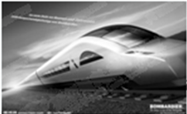

A. 新型交通工具的革新使城市化进程加快 B. 中国的经济版图彻底地突破了地域界限

C. 人们的竞争意识和市场意识正逐步形成 D. 改革开放以来区域性经济联系日益密切

【答案】D

【解析】

【详解】材料反映了高铁运营，串起东北四大城市，促进了“东北同城”的开启。表明地区间联系在不断加强。故选D项；材料显示了东北四城的联系加强，故A项的“城市化”，B项中“中国经济版图彻底突破”不符合材料内容；C项与材料无关。

13.到2018年末,全国铁路拥有机车2.1万台,是1949年的5.3倍;民用汽车保有量2.3亿辆,是1949年的4564.1倍;民用飞机由1985年的404架增至2018年的6134架;水上运输船舶13.7万艘,是1950年的30.3倍。以上数据表明( )

A.交通运输服务体系逐渐完善 B.交通运输量大幅增加

C.我国的交通运输业发展迅速 D.交通运输网络化布局

【答案】C

【解析】：据材料可知，1949年到2018年，陆海空交通工具的数量剧增，说明我国交通运输业发展迅速，C项正确；由材料不能得出交通运输服务体系的完善，排除A项；材料说明的是交通运输工具数量的增多，而不是强调“交通运输量大幅增加”，B项错误；D项与材料无关。

14.王忠良被誉为“中国画火车第一人”，他完成了蒸汽机车、内燃机车、电力机车、高速动车组的创作，让人们得以领略火车的魅力。火车的变迁不能从侧面体现出

A. 交通变革和技术进步 B. 人民生活品质的提高

C. 社会经济的迅速发展 D. 生产生活节奏的加快

【答案】A

【解析】

【详解】材料直接体现了交通变革和火车技术的进步，故A项不符合材料“从侧面体现出”的要求，符合题意；火车的变迁从侧面体现出人民生活品质的提高、社会经济的迅速发展和生产生活节奏的加快，故BCD三项不符合题意，均排除。故选A。

15. 1953年， 长春第一汽车制造厂奠基典礼在某厂区隆重举行。一万多名建设者在一匹红绸上签名，表示决心。六名年轻的共产党员将刻有毛泽东主席亲笔题的基石，安放在厂区中心广场。这可说明我国（　　）

A．社会主义改造成效显著 B．人民建设社会主义热情

C．经济体制改革稳步前进 D．社会主义制度的优越性

【答案】B

【解析】新中国成立之初，我国是一个落后的农业国。1953年，国家第一个五年计划开始实行，优先发展重工业，长春第一汽车制造厂等先后建成投产，与材料中“一万多名建设者在一匹红绸上签名，表示决心”相符，故选B项；到1956年底，我国基本完成了三大改造，生产资料私有制变为社会主义公有制，社会主义经济体系在中国基本建立起来，改造成效显著与材料中“1953年， 长春第一汽车制造厂”不符，排除A项；十一届三中全会后开始经济体制改革，与材料中“1953年， 长春第一汽车制造厂”不符，排除C项；1957年，国家第一个五年计划完成，我国开始改变工业落后面貌，为社会主义工业化奠定了初步基础，材料只反映了“1953年”“签名，表示决心”，排除D项。

16.下表为1500—1960年不同交通工具运输速度的变化。据此推知

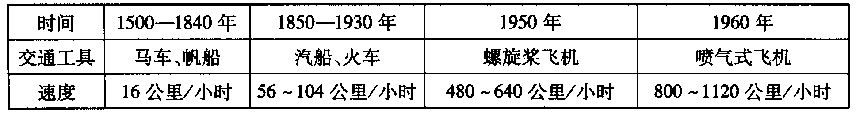

A. 科技逐步满足了人们物质需求B. 科技发明引发了广泛的社会变革

C. 科技革命缩短了人们的空间距离D. 科学技术与生产逐渐实现了结合

【答案】C

【解析】

【详解】据材料并结合所学可知，1500—1960年伴随着三次科技革命发生和发展，产生了汽船、火车及各式飞机等不同交通工具，其运输速度的发生了巨大变化，人类从平面交通时代迅速步入水陆空立体交通时代，大大缩短了人们之间的空间距离，C正确；据材料反映的是不同交通工具交通运输速度的变化，没有涉及物质需求和社会变革，A、B错误；据所学可知，科学技术在三次科技革命中尤其是第三次科技革命迅速转化为生产力，而不是科学技术与生产逐渐实现了结合，D错误。

17.中国高铁技术的快速发展世界瞩目。下列对中国高速铁路迅速发展的原因叙述正确的有

①坚持对外开放政策，积极吸收引进西方先进技术成果

②努力自主创新，抢占市场先机

③逐步建立社会主义市场经济体制，增强企业竞争力、生命力

④改革开放新时期的经济体制改革激发了企业职工的积极性

A．①②③ B．①②④ C．②③④ D．①②③④

【答案】D

【详解】

中国高速铁路迅速发展主要与中国改革开放以来积极吸收引进西方先进技术成果有关，故①正确；同时中国通过不断科技创新，抢占了市场的先机，故②正确；21世纪初中国建立了社会主义市场经济体制，有利于增强企业的竞争力，故③正确；改革开放以来经济体制不断改革促进了职工积极性，导致高铁建设的热情高涨，故④正确，选择D项符合题意；排除ABC。

18. 表1 1870—1900年的铁路公里数（单位：千公里）

|  |  |  |  |  |  |  |
| --- | --- | --- | --- | --- | --- | --- |
| 年份 | 全世界 | 欧洲 | 美洲 | 亚洲 | 非洲 | 澳洲 |
| 1870 | 210 | 105 | 93 | 8 | 2 | 2 |
| 1880 | 372 | 169 | 175 | 16 | 5 | 8 |
| 1890 | 617 | 224 | 331 | 34 | 9 | 19 |
| 1900 | 760 | 284 | 402 | 60 | 20 | 24 |

据表1判断（　　）

A．英国丧失了世界工厂地位 B．资本主义世界市场形成

C．美国工业化进程大大加快 D．经济全球化的发展迅猛

【答案】C

【解析】据表1数据可知，美国的铁路公里数增长迅速，远超其他地区，可推知美国在19世纪末工业化进程大大加快，故选C项；据所学工业革命的知识可知，19世纪末，英国并未丧失世界工厂地位，排除A项；仅从这一时期的铁路公里数，无法看出资本主义世界市场的发展情况，排除B项；经济全球化指的是世界经济联系的加强，仅从铁路公里数无法看出其是否发展迅猛，排除D项。

19.1903年12月17日，美国莱特兄弟首次进行了持续的、有动力的、可操纵的载人飞行，开辟了人类航空史上的新纪元。此次飞行

A. 尝试了蒸汽机的新应用 B. 加速了内燃机的创制

C. 开创人类立体交通新时代 D. 是石油工业发展的结果

【答案】C

【解析】

【详解】材料“载人飞行”指飞机，而飞机创制使人类交通进入了由海陆发展成海、陆、空的立体交通时代，C项符合题意；飞机是以内燃机作动力的，A、B不符合题意；飞机的创制与广泛应用推动了石油工业的发展，而不是石油工业发展的结果，D项不符合题意。故选C。

20. 世界博览会是一项由主办国政府组织或政府委托有关部门举办的有较大影响和悠久历史的国际性博览活动。1904年世博会在美国圣路易斯举办，向观众展示的最新科技成果是

A. 瓦特改良的蒸汽机 B. 富尔顿的汽船

C. 福特的汽车 D. 莱特兄弟的飞机

【答案】D

【解析】

据材料“1904年世博会……最新科技成果”并结合所学知识可知，瓦特改良的蒸汽机属于第一次工业革命时期的发明，1904年属于第二次工业革命，故A选项错误；富尔顿的汽船也属于第一次工业革命时期的发明，故B选项错误；1913年美国工程师亨利·福特首先在汽车的生产中使用了流水线装配工艺，故1904年还未出现福特的汽车，故C选项错误；1903年，美国莱特兄弟制造出人类历史上第一架飞机，故D选项正确。故选D。

21.下表为南京国民政府交通部与德国汉莎航空公司联合成立欧亚航运公司（经营沪兰、平粤、兰包、西昆、兰新等航线）的营业收支表。据此可知

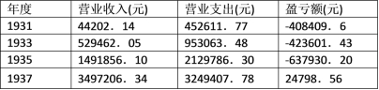

A.中德两国关系密切 B.中国航空业发展迅速

C.西北交通得以改善 D.欧亚航空公司连年亏损

【答案】C

【详解】1937年经营沪兰、平粤、兰包、西昆、兰新等航线的欧亚航运公司营业额由亏损转为盈利，说明全面抗战时期，西北地区的交通得以改善，C项正确；20世纪30年代，南京国民政府与德国航空公司成立的航运公司由亏损转为盈余，不能说明中德两国关系密切，A项错误；欧亚航运公司的营业收支变化不能说明整个中国航空业发展迅速，B项错误；欧亚航空公司连年亏损与1937年盈余2万多不符，D项错误。

22.下表是20世纪初德国汽车工业的发展状况，这些数据说明德国

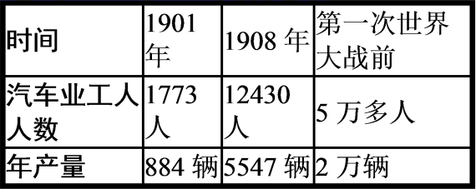

A．汽车工业成为新的经济增长点 B．正在进行充分的战争准备

C．政府全面干预推动汽车业发展 D．轻重工业的比例严重失调

【答案】A

【详解】

由图表可以看出1901年、1908年、第一次世界大战前这三个时间点汽车业工人人数由1773人到12430人再到5万多人，呈直线上升趋势，说明德国无产阶级力量上升；德国汽车的年产量由884辆到5547辆再到2万辆，也呈直线上升趋势，说明工业化生产能力增强。综上，可知汽车工业成为新的经济增长点，故A项正确；仅仅就汽车产业来看，无法得出德国正在进行充分的战争准备的结论，故排除B项；政府全面干预经济是在第二次世界大战后，时间与题干不符，故排除C项；材料未涉及轻重工业的比例问题，故排除D项。

23. 汽车大王亨利•福特曾在自传中说：“生产福特T型车需要7882个独立工序，其中949个需要‘强壮而训练有素的体格健壮的人’；其余工序‘670个可由失去双腿人，2367个由一条腿人，715个可由独手的人，10个由盲人来做’。”这反映出

A. 福特不仅是实业家也是慈善 B. 现代化机器生产对身体损伤大

C. 流水线生产降低了对人力要求 D. 机器完全取代人类成为主导者

【答案】C

【解析】

材料“需要7882个独立工序”主要是反映福特汽车的生产工序，而不是介绍福特的慈善事业，故A项错误；材料“其余工序‘670个可由失去双腿人，2 367个由一条腿人，715个可由独手的人，10个由盲人来做’”所需的残疾工人并不是由现代化机器生产导致的，故B项错误；据材料“949个需要‘强壮而训练有素的体格健壮的人’；其余工序‘670个可由失去双腿人，2 367个由一条腿人，715个可由独手的人，10个由盲人来做’”可知，流水线生产降低了对人力要求，故C项正确；据材料“949个需要‘强壮而训练有素的体格健壮的人’；其余工序‘670个可由失去双腿人，2 367个由一条腿人，715个可由独手的人，10个由盲人来做’”可知，工业生产依然离不开工人，机器生产不能完全取代人类，故D项错误。

24.截至2019年底，中国高铁运营里程突破3．5万公里，约占全球高铁网的七成。这一成就说明了

①我国社会经济不断发展 ②我国对外开放的程度不断加深

③我国科学技术不断发展 ④西方对我国经济侵略加深

A．①②③ B．①③④ C．①②③④ D．①③

【答案】A

【详解】

通过材料及所学知识可知，中国铁路事业的迅速发展表明了我国社会经济不断发展，我国对外开放的程度不断加深，我国科学技术不断发展，①②③正确；新中国成立以后中国就已经摆脱了西方列强的侵略，④排除；故A项正确，排除BCD。

**二、材料解析题（本大题共4小题，共52分）**

25.（14分）阅读材料，完成下列各题。

材料 1868年，英国伦敦议会大厦前的十字路口安装了世界上第一盏煤气信号灯。它由一位警察牵动皮带操作：红灯停，绿灯行。这盏信号灯出现后，伦敦这个最繁忙的路口交通秩序有所好转。

1903年，美国颁布实施了首部交通法规，第一次提出了建立红绿灯信号、行人安全岛、人行横道标志等设施，后为世界各国所仿效。

1914年，美国的克利夫兰、纽约和芝加哥相继出现了由电力驱动的交通信号灯，缓解了这些城市出现的交通问题。随着美国汽车制造业迅猛发展，城市人口不断增加，对城市道路通行提出更高要求。此后，美国开始把多个交叉路口信号灯联接为一个联动式信号系统，由人工集中控制，使路口通行能力有所提高。

1926年，英国第一次安装和使用自动化的控制器来控制交通信号灯，成为城市交通自动控制的起点。

20世纪30年代初，美国开始使用车辆感应式信号控制器，雷园地原创标识达、超声波、电磁等检测器相继问世。

1952年，美国丹佛市首次把模拟计算机技术应用于交通信号灯控制。

1964年，加拿大多伦多建立了一套由计算机控制的交通信号协调控制系统，成为世界上第一个拥有电子计算机交通控制系统的城市。这是道路交通控制技术发展的里程碑。

20世纪80年代后期以来，城市交通状况日趋恶化，拥挤、阻塞、交通事故和噪声、环境污染成为日益严重的社会问题。人们认识到，只有综合考虑路口交通流与信号控制方案，并完善配套的城市交通法规，才有望改善城市交通，消除相关社会问题。智能交通控制系统应运而生，它采用实时侦测数据并自动调控信号灯，以保证道路的畅通。             ——据郑祖武《城市道路交通》等

（1）根据材料并结合所学知识，指出城市道路交通信号灯诞生园地原创标识的历史背景。（3分）

（2）根据材料并结合所学知识，简述影响20世纪交通信号灯重大改进的主要科技成果。（4分）

（3）根据城市交通信号灯的发展历程，说明技术进步在哪些方面改善了城市生活。（7分）

【答案】（1）背景：工业革命；城市快速发展（城市化园地原创标识进程加快，工业城市出现）；城市交通状况日益复杂（交通运输工具数量和种类增多）。

（2）内燃机的发明和应用，新式交通工具不断出现；园地原创标识电灯的发明和电力的广泛应用；计算机技术的产生普及；网络技术的出现与应用。

（3）解决了城市化进程中日益突出的交通问题园地原创标识，改善了城市生活环境；推进城市化进程，提高城市管理水平；提高了城市文明程度（规则意识，法制观念，行为方式）

【解析】本题以近现代城市交通信号灯的变化为切入点，旨在考查考生提取材料信息， 综合运用所学知识解决历史问题的能力，以及透过现象分析问题的能力。要求考生以城市交通的变化为线索对近代以来的社会经济、自然科学的进步等相关知识进行梳理、整合，对城市化及其带来的各种城市问题给予注意和进行分析。考生在作答时要对近现代历史有较好的宏观把握和整合能力，有较强的思维能力，同时要求考生有较强的语言表达能力。

材料提供了自 19 世纪 60 年代以来城市交通信号灯发展变化的历程，时间横跨一个多世纪，内容围绕一个主题，同时涉及了科技、人文等方面。第一问，主要考查城市交通信号灯产生的历史背景，考生联系所学知识如工业革命、城市化进程加快、大量人口流人城市、工业城市出现、城市快速发展、交通运输工具数量和种类増多、城市交通出现前所未有的繁忙而复杂等方面知识即可作答。本问考查的虽然基本是所学知识，但需要考生提炼和综合。

第二问主要考查考生对 20 世纪重大科技成果在社会生活中运用的了解。第二次工业革命中的内燃机的发明和广泛应用，第一次世界大战后汽车等新式交通工具不断出现，电灯的发明和电力的广泛应用，计算机技术的产生和普及以及网络技术的出现与应用等。部通过城市交通信号灯的变化，体现出与人们日常生活中的密切联系。

任何历史问题最终是人的活动和人本身的发展问题，所以本题的落脚点还要回到人类社

会和人的发展上。第三问集中考査了技术进步如何改变和改善了人们的杜会生活。这里需要考生考虑到不同层次，既有比较直接的问题,如解决日益突出的城市交通问题，改善了城市生活环境也有较深层次的问题，如推进城市化进程，提高城市管理水平还有更高层次的如提高了城市文明程度，亦即提高人们的规则意识、法制观念，改变人们的行为方式等。这一问是对前两间的深化，也是回到了历史研究的本源，力图引导考生既要注意到科技成果的巨大影响力与渗透力，也要看到人类社会生活和人本身是如何随着时代的发展而改变的。

【分析】总体来看，本题的考查，内容并不偏、难、深奥，主要集中于经济损域，要求的基本知 识亦多为主干知识但通过试题的合理设计，考生作答此题不仅要求有扎实的基本知识作依托， 在较大的时间跨度内，梳理和整合史实，而且要有比较宽阔的视野和敏捷、清晰的思路，以及层层深入的思维能力。这就体现出对历史素养的要求。在评分控制上，一、二问主要以考 查基本史实为主，赋分与知识量的比重不是很高，第三问需要有一定的抽象概括和提炼能力， 相对赋分比重较高，这也突出了对能力素养培养的要求。

26.（12分）阅读材料，完成下列要求。

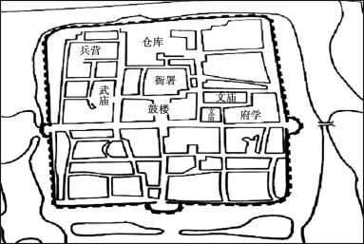

图1 中国古代城市的基本布局

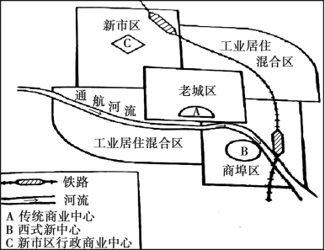

图2 中国近代城市空间结构的基本模式

比较图1和图2，提炼出一个观点，并结合所学知识予以说明。（要求：观点合理、明确，史论结合，表述清晰。）

【答案】

**示例一**

**观点：**中国古代城市与近代城市功能不同。（2分）

**说明：**①古代城市主要是政治军事功能，图1主要有衙署、武庙、军营、城墙、护城河等。②近代城市主要是经济生活功能，图2主要有工业居住混合区、商埠区与居民生活的老城区和新市区。（8分）

**结论：**随着历史的发展，古近代城市的功能发生了重大变化。（2分）

**示例二**

**观点：**中国古代城市与近代城市城建思想不同。（2分）

**说明：**①古代城市主要体现统治（镇压）性与秩序性。图1主要有官署、武庙、军营、城墙与护城河，体现了统治力与镇压性；而官府居中，布局方正，街巷井然，则体现了秩序性。②近代城市主要体现商业化与世俗化。图2有很大的商埠区，有主要是市民居住并包含商业中心的老城区与新市区，以及向城外延伸的工业居住混合区，主要体现了城市浓郁的近代商业气息和市民世俗生活特点。（8分）

**结论：**随着历史的发展，古近代城建思想发生了根本性变化。（2分）

**示例三**

**观点：**中国古代城市和近代城市的文化元素不同。（2分）

**说明：**①古代城市文化体现单一的中国传统文化元素。图1设有城墙，体现出集权政治下保守封闭的“围墙”文化；建有神庙，体现神权与皇权的结合；深沟高墙，布兵重重，注重防卫，体现专制政治的镇压力。皆为单一的中国传统文化元素。②近代城市体现中西混合的文化元素，且西方文化元素越来越强化。图2既有中国传统特色的老城区，又有引入西方工业的工业居住混合区，建有西式新中心的商埠区，并修有西式铁路，大量地引入西方近代工业文明，城市由封闭走向开放，文化中西交融，多元并举。（8分）

**结论：**随着历史的发展，古近代城市文化发生了根本性变化。（2分）

**示例四**

**观点：**中国古代城市和近代城市的交通条件不同。（2分）

**说明：**①中国古代，由于生产力和科技水平低，交通依赖自然条件，城市主要依靠河运与陆上驿道（官道）。②进入近代，由于西方科技和工业文明引入，城市交通除传统的河运外，越来越依靠走电车、汽车的马路与走火车的铁路。（8分）

**结论：**随着历史的发展，古近代城市交通条件发生了根本性变化。（2分）

【解析】从图1中的衙署、武庙、军营、城墙、护城河等信息可以看出，古代城市主要是政治军事功能；从图2中的有工业居住混合区、商埠区与居民生活的老城区和新市区等信息可以看出，近代城市主要是经济生活功能，说明中国古代城市与近代城市功能不同，据此可以提炼出一个观点，然后根据材料信息并结合所学有关内容来说明论证。从图1设有城墙，建有神庙，深沟高墙，布兵重重，注重防卫，可以看出集权政治、神权与皇权的结合、专制政治的镇压力等中国传统文化元素；从图2既有中国传统特色的老城区、又有引入西方工业的工业居住混合区等信息可以看出，近代城市体现中西混合的文化元素，且西方文化元素越来越强化。据此可以提炼出“中国古代城市和近代城市的文化元素不同”的论题，然后根据材料信息并结合所学来论述。同样根据材料信息还可以提炼出“中国古代城市与近代城市城建思想不同”“中国古代城市和近代城市的交通条件不同”等观点。论述过程做到史论结合，表述清晰即可。

27.（12分）阅读材料,完成下列要求。新中国成立以来部分交通工具变迁情况:

|  |  |
| --- | --- |
| 年代 | 主要交通工具 |
| 20世纪50年代 | 主要靠步行、独轮车或牛马车;人力、畜力是主力。1950年8月1日,中国民用航空正式开航。它是十足的“新鲜事物”,当时坐飞机前,乘客都要先过秤,体重合格才能坐飞机——因为飞机小,载重能力有限,如果乘客太胖,飞机就可能出现安全事故 |
| 20世纪60年代 | 公交车并不普及,由于国内石油资源紧张,公交车顶有一个大的煤气包。1969年10月1日,北京地铁建成通车,全长23.6千米,属于战备工程,不对公众开放 |
| 20世纪70年代 | 中国有“自行车王国”的称号。自行车与缝纫机、手表并称为“三大件”,省吃俭用才买得起,而且当时购买自行车得凭票。20世纪70年代末期,永久、凤凰、飞鸽等品牌的自行车开始风靡中国 |
| 20世纪80年代 | 摩托车是家庭富裕的象征;公交车开始普及全国;北京出租车黄色“面的”流行;1981年9月15日,北京地铁正式对外运营 |
| 20世纪90年代 | 公交车已经成为城市最主要的公共交通工具;20世纪80年代末90年代初,飞机还是个新鲜事物,线路和航班次数都很少 |
| 21世纪  初叶 | 私家车普遍,品牌众多,中国已跃居全球第一大汽车消费国;出租车更新换代,混合动力、无障碍出租车上路;建设更加绿色、环保、人性化的新型交通体系;火车、高铁、地铁、轮船、飞机成为国人常见的出行方式;新能源车辆加快推广 |

上表能够反映我国交通变化的多种趋势,指出其中一种变化趋势并结合所学知识予以说明。(要求:观点明确,史论结合,史实准确)。

【答案】趋势:(1)交通工具种类由少到多。(或从单一到多元、从平面到立体等)

(2)交通工具技术不断改进,科技含量越来越高。

(3)交通体系越来越完备,更加绿色、环保、人性化。

说明:新中国成立以后很长时间,由于经济发展落后,计划经济体制的影响,人民生活水平较低,交通工具种类(或技术、或体系)单一(或技术落后、或体系不完备);改革开放以来,经济快速发展,人民生活水平不断提高,出行需求增加;科技不断进步,制造业、筑路技术进步;社会主义市场经济体制确立,人员流动性不断增强,人们生产、生活方式发生变化;经济发展,环境恶化,人们环保意识增强;政府更加重视民生,不断提高管理职能,服务于民;经济全球化,受国际大环境的影响等。

【解析】本题属于开放性试题,根据材料表格中的信息,从交通工具种类由少到多(或从单一到多元、从平面到立体等);交通工具技术不断改进,科技含量越来越高;交通体系越来越完备,更加绿色、环保、人性化等角度来归纳趋势,说明结合所学从新中国成立以后政治、经济以及思想观念和政府政策等角度思考回答。

28.阅读材料，完成下列要求。

材料一 19世纪70年代，洋务派就不断提出修建铁路的主张。1872年，俄国出兵侵占我国伊犁，李鸿章借机提出“土车为铁路”的主张，指出俄国侵占伊犁，“我军万难远役”，如果不修铁路，新疆等西北边境就无法用兵。而且不仅俄国想侵占西北，英国同样垂涎云南、四川，如果中国自己开采煤矿、修建铁路，则列强将有所收敛，否则中国将面临更加紧迫的局面。

——摘编自雷颐《细说晚清七十年》

材料二 一八七八年，唐廷枢开办开平煤矿时，为了解决运输问题，建议修筑开平至北塘的铁路，由于李鸿章的支持而获批准。旋因守旧派的反对，清政府又收回成命。唐廷枢被迫改为开挖运河，由于开挖运河失败，再获批准。一八八一年六月，在英人金达指导下，铁路终于通车。

但守旧派又群起攻击，清政府进以“震动皇陵”、“伤害庄稼’为由下令查禁，经李鸿章多方努力，铁路才得以保留。修一条九公里长的铁路，竟然几起几落，中国铁路产生之艰难，实难想象。

——摘编自李开第《论中国近代铁路建设的几个问题》

材料三 2019年中国高铁总里程突破3万公里，是世界上高速铁路运营里程最长、运营最繁忙的国家。中国高铁行业的技术创新，带动了关联产业的发展，提升了中国产业的全球竞争力，优化了出口贸易结构。中国高铁“走出去”，使中国进入“新陆权”时代，由此必然带来世界海权与陆权格局的变迁，从而产生巨大的地缘政治效应，同时还推动了沿线国家在核心价值同一性的基础上，充分尊重各国各民族文化的差异性，形成彼此尊重、交融、互相学习的“朋友圈”与“文化圈’。

——摘编自徐飞《中国高铁的全球战略价值》

（1）根据材料一，概括李鸿章主张修建铁路的理由。

（2）根据材料二并结合所学知识，说明近代中国铁路修建艰难的原因。

（3）综合以上材料，简析中国高铁迅速发展的意义。

【答案】（1）提升用兵能力，加强对边疆的控制；抵御俄国对西北的侵略；抵制西方列强的经济，军事渗透。

（2）顽周派的阻挠：缺少政府的支持；技术依赖西方；封建思想的阻碍。

（3）促进人口流通，刺激经济发展；带动产业升级，优化出口结构；推动世界格局改变，提升地缘政治影响力；推动各国合作交融，有利于构建人类命运共同体

【详解】

（1）据材料“指出俄国侵占伊犁，‘我军万难远役’，如果不修铁路，新疆等西北边境就无法用兵”可得出抵御俄国对西北侵略的需要；根据材料“不仅俄国想侵占西北，英国同样垂涎云南、四川”可得出为抵制西方列强的经济，军事渗透；结合所学知识可知，通过修建铁路提升用兵能力，加强对边疆的控制。

（2）据材料“旋因守旧派的反对，清政府又收回成命”可得出顽周派的阻挠和缺少政府的支持；据材料“在英人金达指导下，铁路终于通车”可得出技术依赖西方，铁路修建艰难；据材料“清政府进以‘震动皇陵’、‘伤害庄稼’为由下令查禁”可得出封建思想的阻碍。

（3）据材料“世界上高速铁路运营里程最长、运营最繁忙的国家”结合所学知识可知，高铁的迅速发展促进人口流通，刺激经济发展；据材料“带动了关联产业的发展，提升了中国产业的全球竞争力，优化了出口贸易结构”可得出带动产业升级，优化出口结构；据材料“必然带来世界海权与陆权格局的变迁，从而产生巨大的地缘政治效应”可得出推动世界格局改变，提升地缘政治影响力；据材料“形成彼此尊重、交融、互相学习的‘朋友圈’与‘文化圈’”可得出推动各国合作交融，有利于构建人类命运共同体。